BİRİM/BÖLÜM ADI | ÖZEL EĞİTİM BÖLÜMÜ
PUKÖ ÇALIŞMASININ ADI | Özel Yetenekliler Eğitimi Anabilim Dalı ile MEB Özel Eğitim Rehberlik Hizmetleri Genel Müdürlüğü İş Birliği ile Gerçekleştirilen İçerik Geliştirme Çalışmaları
PUKÖ NO
PUKÖ BAŞLANGIÇ TARİHİ | 01.01.2022
PUKÖ BİTİŞ TARİHİ | 31.12.2023

PLANLAMA
Aşağıdaki başlıklar açıklanabilir.
- Planlamanın ihtiyacının kaynağı

MEB tarafından Bilsem’ler ve sınıf içi uygulamalar ile k-12 düzeyinde öğrencilerin desteklenmesi sağlanmaktadır. Ancak bu anlamda öğrencilerin eğitiminde içerik geliştirme çalışmalarına ihtiyaç duyulmaktadır.

- Planlanan çalışma içeriği

MEB Özel Eğitim Rehberlik Hizmetleri Genel Müdürlüğü ile gerçekleştirilen görüşmeler ve izinler doğrultusunda özel yetenekli öğrencilerin sınıf içi uygulamalarına yönelik kaynak ihtiyacı ile birlikte geliştirmeyi içerir.

- Kapsadığı gruplar
MEB öğretmenleri, MEB Bilsem Öğretmenleri

Sorumlu Bilgileri | Doç. Dr. Burak Karabey | İmza
Planlama Tarihi | 01.01.2022 | Planlama Bitiş Tarihi | 31.12.2023

UYGULAMA
Aşağıdaki başlıklar açıklanabilir.
- Uygulama içeriği
Özel yetenekli öğrencilerle çalışacak olan öğretmenler ve Bilsem öğretmenleri için öğretmen etkinlik kitapları ve eğitimlerinin yapılması.
- Uygulama yöntemi
Erzurum, Antalya, Balıkesir ve Yalova’da gerçekleştirilen içerik geliştirme çalışmaları ile Destek Eğitim Odası 5-6-7. Sınıf ders materyalleri geliştirilmiştir. Bununla birlikte Bilsem Yaz Okulları’na yönelik ders materyallerinin de geliştirilmesi sağlanmıştır.
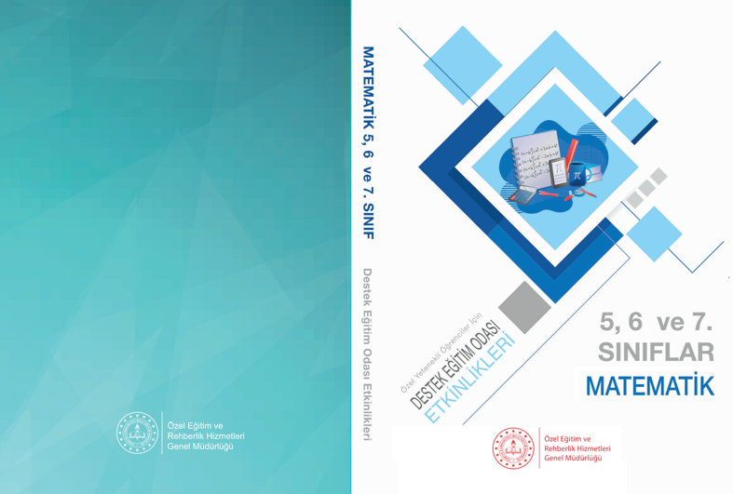
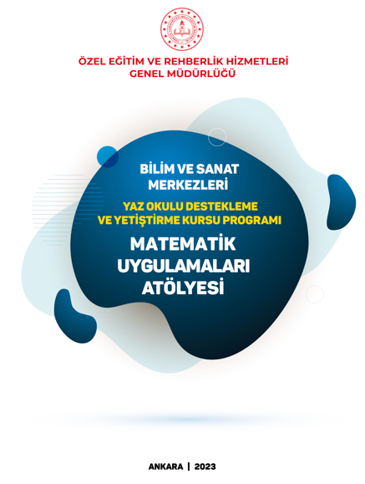

- Uygulamayı kapsayan birim/ birimler

MEB Öğretmenleri
- Veri ihtiyaçları
Sorumlu Bilgileri | Doç.Dr. Burak Karabey | İmza
Uygulama başlangıç tarihi | 01.01.2022 | Uygulama Bitiş Tarihi | 31.12.2023

KONTROL
Aşağıdaki başlıklar açıklanabilir.
- Kontrol yöntemi
MEB tarafından yürütülmektedir.
- Kontrol periyodu
MEB tarafından yürütülmektedir.

- Toplanan veriler
MEB tarafından yürütülmektedir.

- Veri değerlendirme yöntemi
MEB tarafından yürütülmektedir.

- Kontrol yönteminin yeterliliği
MEB tarafından yürütülmektedir.

Sorumlu Bilgileri | Doç.Dr. Burak Karabey | İmza
Kontrol Başlangıç Tarihi | 01.01.2022 | Kontrol Bitiş Tarihi | 31.12.2023

ÖNLEM
Aşağıdaki başlıklar açıklanabilir.
- Önlem açıklaması
MEB tarafından yürütülmektedir.

- Kapsadığı gruplar
Özel yetenekli öğrenciler ve öğretmenleri

- Beklenen iyileşme
Destek eğitim odalarında öğrencilerin nitelikli içerikle buluşmaları ve özel yeteneklerine yönelik uygun eğitim almaları sağlanmış olacaktır.
- Alınan önlemin nasıl izleneceği
MEB tarafından yürütülmektedir.

- Çıktıların nasıl değerlendirileceği
MEB tarafından yürütülmektedir.

Sorumlu Bilgileri | Doç.Dr. Burak Karabey | İmza
Önlem Başlangıç Tarihi | 01.01.2022 | Kontrol Bitiş Tarihi | 31.12.2023

